 September 2023

Neue Veröffentlichung zum Gänsemanagement in Niedersachsen

„Gänsemonitoring und Gänsemanagement in Niedersachsen“, NLWKN (Hrsg.) (2023). – Naturschutz und Landschaftspflege in Niedersachsen, Heft 51, 242 S., Schutzgebühr: 10,- €
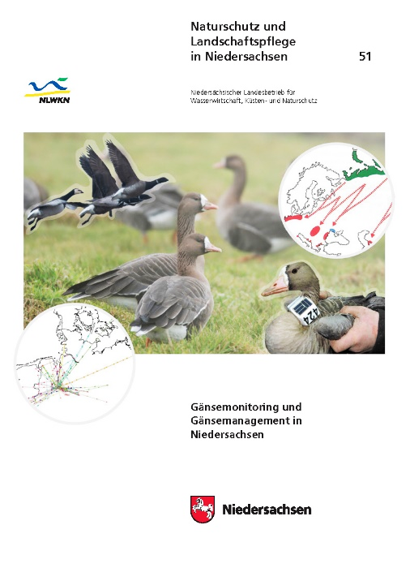

Der Band umfasst zwei Studien, die auf Beschluss des Niedersächsischen Landtags in Auftrag gegeben wurden.
Teil 1:
VOLKER BLÜML & HELMUT KRUCKENBERG:
Monitoring der Rast- und Überwinterungsbestände nordischer Gänse und Schwäne in Niedersachsen. – Synopse und Bewertung vorliegender Daten (2015 – 2018) und Entwurf eines Handlungskonzeptes für ein landesweites Gänsemanagement. (94 S.)

Für die Rastsaisons 2015/16 bis 2017/18 wurden in 13 EU-Vogelschutzgebieten sowie der Leda-Jümme-Niederung gebietsbezogene Bestandserfassungen nordischer Gänse und Schwäne durchgeführt. Neben der Ermittlung von Bestandszahlen, Phänologie, Habitatwahl sowie von Störungen und Vergrämungsmaßnahmen dienten die Untersuchungen in den EU-VSG auch zur gebietsbezogenen Evaluation der abgeschlossenen Nutzungsvereinbarungen im Rahmen der Richtlinie über die Gewährung von Zuwendungen für Niedersächsische und Bremer Agrarumweltmaßnahmen.
Auf Basis der synoptischen Gesamtauswertung aller Einzelgutachten werden Empfehlungen für ein zukünftiges Gänsemanagement und das weitere Monitoring in Niedersachsen gegeben.

Teil 2:
FRANZ BAIRLEIN, OLIVER KEULING, HELMUT KRUCKENBERG, SANDER MOONEN & URSULA SIEBERT:
Untersuchungen zum Einfluss der Jagd als Störfaktor für Gänse. – Abschlussbericht 2015-2019. (148 S.)
Es wurde untersucht, ob es Auswirkungen menschlicher Störungen ‒ unter besonderer Berücksichtigung der Jagd ‒auf Verhalten und Energieverbrauch der verschiedenen Gänse, sowie auf landwirtschaftliche Ertragsminderungen durch Gänse gibt. Dazu wurden in Untersuchungsgebieten (Großes Meer, Ems-Dollart-Region, Nordkehdingen, Dümmer) Bläss-, Weißwangen- und Graugänse gefangen, markiert und z. T. mit GPS-Sendern ausgestattet.
Um die Raumnutzungsmuster mit potenziell beeinflussenden Faktoren abzugleichen, wurde ein Faktorenmonitoring durchgeführt: Anhand akustischer Geräte, die Knallgeräusche aufzeichneten, sowie den auf Revierebene dokumentierten Jagdstrecken, wurde jagdliche Aktivität dokumentiert. Andere Faktoren und potenzielle Störreize wurden durch gezielte Kartierungen, Abfragen bei Behörden und durch Direktbeobachtungen während der wöchentlichen Gänsezählungen erfasst.
Des Weiteren erfolgte ein demografisches Screening an 1.000 eingesandten Graugansschwingen.

Der Band ist erhältlich gegen Rechnung (10,- € zzgl. Versandkostenpauschale) beim NLWKN:
Niedersächsischer Landesbetrieb für Wasserwirtschaft, Küsten- und Naturschutz (NLWKN)
– Veröffentlichungen –
Postfach 91 07 13, 30427 Hannover
veroeffentlichungen@nlwkn.niedersachsen.de
Tel.: 0511 / 3034-3305
http://webshop.nlwkn.niedersachsen.de
Dieser Text steht Ihnen als Besprechungsvorschlag auch zum Download zur Verfügung unter:
www.nlwkn.niedersachsen.de/download/198140

Die Titelseite als JPG finden sie unter:
www.nlwkn.niedersachsen.de/download/198139
Den gesamten Band gibt es ebenfalls als PDF: www.nlwkn.niedersachsen.de/download/198138

